学院召开机关作风建设工作布置会
时间：2021-10-04
9月23日，学院在309会议室召开机关作风建设工作布置会。学院机关全体工作人员参会，会议由院党委书记胡习文主持。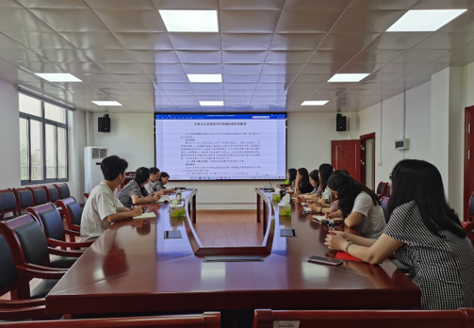
会议开始，机关工作人员从机关服务水平、学院网站的维护和更新、三会一课制度落实等方面回溯校党委在巡视整改中对学院机关作风建设提出的问题，就当前亟待解决的关键问题进行讨论，并提出相应的解决措施。
胡书记就机关作风建设提出以下几点要求：一、学习制度建设，要加强集中学、自主学习；二、强化服务师生的意识，做好师生的后勤保障工作；三、加强调查研究，密切联系师生，倾听师生真实的声音，了解师生真实的需求；四、强化责任意识，要落实首问负责制；五、推进信息公开，做好网站维护；六、提高工作效率，做到工作限时办结；七、继续加强机关示范科室、示范岗建设。
与会人员纷纷表示，要深入查找问题、制定整改措施、建立完善制度，不断规范管理、提升服务水平和效能。
通讯员：敖艺璇

